福州大学材料及低值易耗品管理实施细则

总 则
- 为了规范材料及低值易耗品的采购管理，保证教学、科研的顺利进行，特制定本细则。
- 实验室建设与设备管理处（以下简称实设处）是学校材料及低值易耗品采购管理的职能部门。各采购单位应加强材料及低值易耗品的管理，遵循统一领导、分级管理、专人负责、合理调剂、节约使用的原则，负责实验材料及低值易耗品的日常管理。
- 各采购单位应建立材料及低值易耗品管理责任制度，对材料及低值易耗品的购置、保管、领用、回收等要专人负责，做到验收严肃认真、进出库手续清楚，账目记录健全，定期核对检查，保证账物相符。

范围与分类
- 本细则所称的材料及低值易耗品主要包括：教学、科学研究、生产、基本建设和行政管理等各方面使用的不属于固定资产的物资。材料是指金属、非金属的各种原材料、燃料、试剂等。低值易耗品是指凡不够固定资产标准又不属于材料范围的用具、仪器仪表及办公用品，如：低值仪器仪表、工具量具、科教器具、玻璃器皿、元件、零配件等。
- 购置与经费
第五条 材料及低值易耗品的购置经费由学校统筹安排发放到各单位或项目经费卡中，由经费负责人根据实际需要进行采购。采购方式有两种：（1）物资采购平台内采购：原则上各采购单位应优先购买平台内物品，在平台内购买的材料、低值易耗品由实验室建设与设备管理处负责进仓报账，平台内购买的办公用品由基建资产管理处负责进仓报账，免除了采购人繁杂的报账环节。（2）物资采购平台外采购：平台内没有该物品的或者平台内物品无法满足需求的可自行采购，单批次采购金额500元（含）以上的必须在物资采购系统进行自购备案，备案后自行办理报账手续。（平台内采购及自购备案流程详见附件一）
第六条 各采购单位在同一供应商处单次购买10万元（含）以上材料、低值易耗品的需先向实设处提交《福州大学材料、低值品易耗品申购单》，经实设处审批后，按批复的方式进行采购。（申购单详见附件二）

第四章 在用物品的管理
第七条 采购单位一般不设库房，为了保证日常需要，对常用的专用的物品可适量备用。
第八条 在用物品要有专人管理，认真做好使用登记手续，对“两用”低值品要认真做好领用登记手续。对贵重、稀缺、危险品等物品要专项做好使用记录，并建立定期检查制度，确保物尽其用，使用合理。
第九条 危险化学品及易制毒、易制爆等管制类物品的管理按照国家和学校的相关规定执行。

第五章 附 则
第十条 材料及低值易耗品的分类目录详见原国家教委《高等学校材料、低值易耗品管理办法》[教育部、财政部（84）教供020号]的分类目录。
第十一条 本细则由实验室建设与设备管理处负责解释。
第十二条 本细则自发布之日起施行。

附件一
物资采购流程

一、创建实验室流程
采购平台以实验室为采购单位，购买平台内商品或者自购备案都要由项目负责人创建实验室，再进行采购。

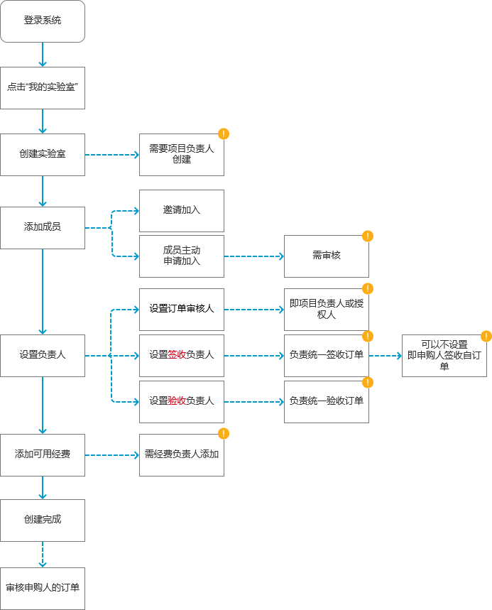
备注：申请人不能自己验收订单，请至少设置两个验收人
二、自购备案流程

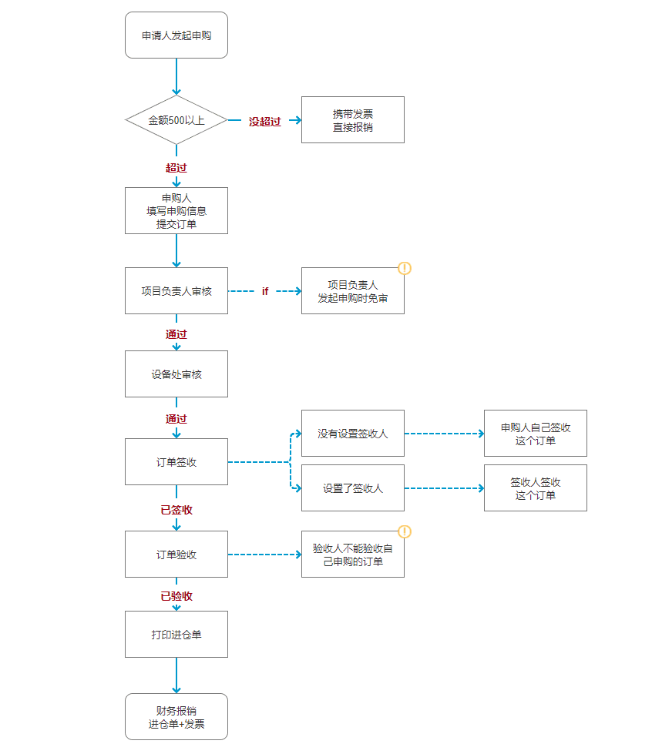

三、平台内购买（普通试剂材料、低值易耗品、办公用品）流程

申购人选购商品
加入购物车
提交订单
项目负责人审核
经销商发货
订单签收、验收

经销商
打印销货清单
经销商
携带发票至实设处
实设处、基资处
统一报销
通过
一月开一张发票
项目负责人发起申购免审
if
四、平台内购买（易制爆管制品）流程
购买易制爆管制品：经项目负责人审核，实设处审批通过后，申购人打印采购易制爆的公安备案表，统一交经销商备案，经销商方可发货。

申购人选购商品
加入购物车
提交订单
项目负责人审核
实设处审批
经销商发货
审批通过
申购人打印备案单
订单签收、验收

经销商
打印销货清单
经销商
携带发票至实设处
实设处
统一报销
通过
通过
给经销商备案用
一月开一张发票
五、平台内购买（易制毒管制品）流程
购买易制毒类管制品：项目负责人审核、学院领导审批，实设处复核并上报公安（禁毒）部门审批后，经销商方可发货。
实设处
定期开放采购权限
申购人选购
加入购物车
提交订单
项目负责人审核
学院领导审批
经销商发货
订单签收、验收
经销商
打印销货清单
经销商
携带发票至实设处
实设处
统一报销
通过
通过
一月开一张发票
实设处审批
通过
公安部门审批
附件二
福州大学材料、低值品、易耗品申购单
申请人： 联系电话：
申请单位： 申请时间：
经费开支项目
申购理由
申购物资名称 | 型号规格 |  | 单位 | 数量 |  | 单价 | 小计
金额总计
经费负责人意见 |  | 申购单位领导意见 |  |  | 经费主管部门意见
实设处采购科意见 |  |  | 实设处领导意见
备注
说明：1.本表一式三联，实设处采购科、计划财务处、申购单位各持一联；
2.本表适用于“单批次申购金额10万元（含）人民币以上”材料、低值品及易耗品申购。

